Voorbereiden toets thema: Groeien en bloeien

Ik kan:
- Voorbeelden geven van verschillende biotopen.
- Verwoorden welke afspraken gelden in bijvoorbeeld een bos of park.
- Verwoorden waarom bepaalde dieren binnen een bepaald biotoop leven (vb. een konijn in het park, een vogel in een bos…)
- Planten, bomen en bloemen benoemen a.d.h.v. een afbeelding.
- De delen van het blad benoemen.
- De delen van een plant benoemen.
- De delen van een boom benoemen.
- De delen van een bloem benoemen.
- Verwoorden welk deel van de plant welke functie heeft.
- Verwoorden wat een plant nodig heeft om te groeien.
- De geziene dieren benoemen a.d.h.v. een afbeelding.
- De evolutie van een vlinder verwoorden en linken aan een afbeelding.
- De evolutie van een lieveheersbeestje verwoorden en linken aan een afbeelding.
- De evolutie van een kikker verwoorden en linken aan een afbeelding.
- De evolutie van een sprinkhaan verwoorden en linken aan een afbeelding.
- Verwoorden welke acties we kunnen ondernemen om de natuur te beschermen.
- Informatie geven over dieren die we vinden op onze speelplaats (paspoort van de kriebeldiertjes)

vo
Deze woorden kan ik uitleggen of linken aan een omschrijving:
- Biotoop
- Metamorfose
- Loofbos
- Naaldbos
- Gemengd bos
- Alle dieren/planten/bomen/bloemen die in het boek zijn afgebeeld kennen bij naam!

ONTHOUDSYMBOOL - Zie je dit symbool in je werkboek? Dat is een oefening met leerstof die je zeker moet onthouden!

SCOODLE-PLAY - Bekijk de oefeningen op Scoodle-play!
Weet je niet hoe het moet? Kijk even op het volgende blad.

Tips voor de ouder(s)

- Laat uw kind bij de verschillende oefeningen in het boek vertellen wat de bedoeling/opdracht was.
- Laat uw kind de oefeningen op scoodle-play maken. Deze zijn klaargezet door de leerkracht.
- Vraag moeilijke begrippen regelmatig op, het is voldoende wanneer uw kind deze in eigen woorden kan uitleggen – dit moet niet de letterlijke tekst uit het boek zijn. Het is de bedoeling dat uw kind bij het horen van een woord een passende omschrijving kan bedenken, zonder extra tips.
  - U kan hiervoor werken met een woordspin of met sleutelwoorden. Let op, dit is voor leerlingen van het derde leerjaar nog zeer moeilijk en dit vraagt dus ondersteuning. In de klas wordt hierop bij verschillende lessen gewerkt maar deze vaardigheid is zeker nog niet beheerst in een derde leerjaar.
- Laat uw kind de oefeningen met een onthoudsymbool opnieuw maken of maak deze samen.
- Bekijk de klasblog, hierop kunnen extra oefeningen worden aangeboden om de leerstof verder in te oefenen.

Scoodle-play

- Ga naar: www.scoodleplay.be

- Geef de schoolcode in: 02SY

- Selecteer onze klas: 3L

- Typ jouw klasnummer in (het klasnummer op de sticker in je agenda!)

- Typ je wachtwoord in (het wachtwoord op de sticker in je agenda!)

- Klik op ‘verder’

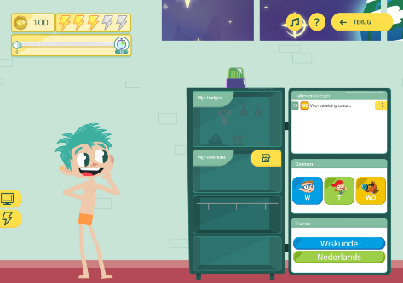
- Klik op jouw kleerkast

- Rechts bovenaan staat: Taken en toetsen: Voorbereiding toets – klik op het pijltje dat hierbij hoort.

- Open een oefeningen door erop te klikken.

